From: <https://projects.iq.harvard.edu/chinesecbdb/%E6%96%B9%E6%B3%95%E8%AB%96>

# 群體傳記學

群體傳記學乃係透過對一群歷史人物的生平所做的集體性的研究，探討其共同之背景特徵。其方法乃係先建立一個研究範圍，然後就此提出一組相同的問題 ── 包括出生、死亡、婚姻、家庭、社會出身、經濟地位、居住地、教育、個人財富與來源、職業、宗教、宦歷等方面。然後，將此研究範圍中所有人物的各類信息加以羅列、組合，通過對這些信息的考察找出具有顯著意義的變量。研究者可以檢測這些信息的內在相關性，及其與其他行為形式或行動形式的相關性。

英國倫敦國王學院的 Artemis Papakostouli和 Andrew Wareham博士合撰的＜前近代的群體傳記學研究項目 ──中國歷史系統與其他群體傳記資料庫＞（“Prosopographical projects in the pre-modern world: CHS and its counterparts”）從比較的角度對中國歷史系統（ CBDB前身）和類似的盎格魯－薩克遜英國群體傳記資料庫、英格蘭聖公會神職人員資料庫、拜占庭帝國群體傳記資料庫等做了對比介紹。請下載[英文版](http://projects.iq.harvard.edu/files/cbdb/files/prosopographical_projects_in_the_pre-modern_world-chs_and_its_counterparts.doc?m=1438180308" \t "_blank)閱讀。

**外部連結**

* [維基百科“群體傳記學](http://en.wikipedia.org/wiki/Prosopography)”[條目](http://en.wikipedia.org/wiki/Prosopography)
* [牛津大學群體傳記學研究中心（Centre for Prosopographical Research at Oxford University](http://users.ox.ac.uk/~prosop/)）
* [拜占庭世界的群體傳記學（Prosopography of the Byzantine World](http://www.pbw.kcl.ac.uk/)）
* [盎格魯－薩克遜英國群體傳記資料庫（Prosopography of Anglo-Saxon England）](http://www.pase.ac.uk/index.html)

更多比較研究請見[Prosopographical projects in the pre-modern world: CHS and its counterparts](http://projects.iq.harvard.edu/files/cbdb/files/prosopographical_projects_in_the_pre-modern_world-chs_and_its_counterparts.doc?m=1438180308)

# 地理信息系統 (GIS)

**中國歷代人物傳記資料庫與地理資訊系統之結合**

地理資訊系統可幫助研究者於大量傳記資料中歸納一定模式。從中國歷史研究的觀點而言，中國歷史地理信息系統項目（CHGIS）提供了自西元前221年至1911年間行政區劃體系的資料，及1820年和1911年時不具行政功能的主要市鎮資料庫。利用ArcGIS或MapInfo（甚至Google Earth）等GIS軟體，我們可以將中國歷代人物傳記資料庫和中國歷史地理信息系統項目的資料整合在一起，舉例如下。

當我們對中國歷代人物傳記資料庫進行與地理空間相關的查詢時，我們可以要求查詢結果以與地理資訊系統相容的形式輸出。由此得到的檔案（.txt）會包含查詢中提及所有地址的經緯度和按各地址匯總的查詢結果數。以下圖為例，使用者要求中國歷代人物傳記資料庫列出數據庫中所有在1127年到1199年之間登第的進士，將此列表加入GIS（將.txt文檔作為“X/Y event”加入），即為下圖：

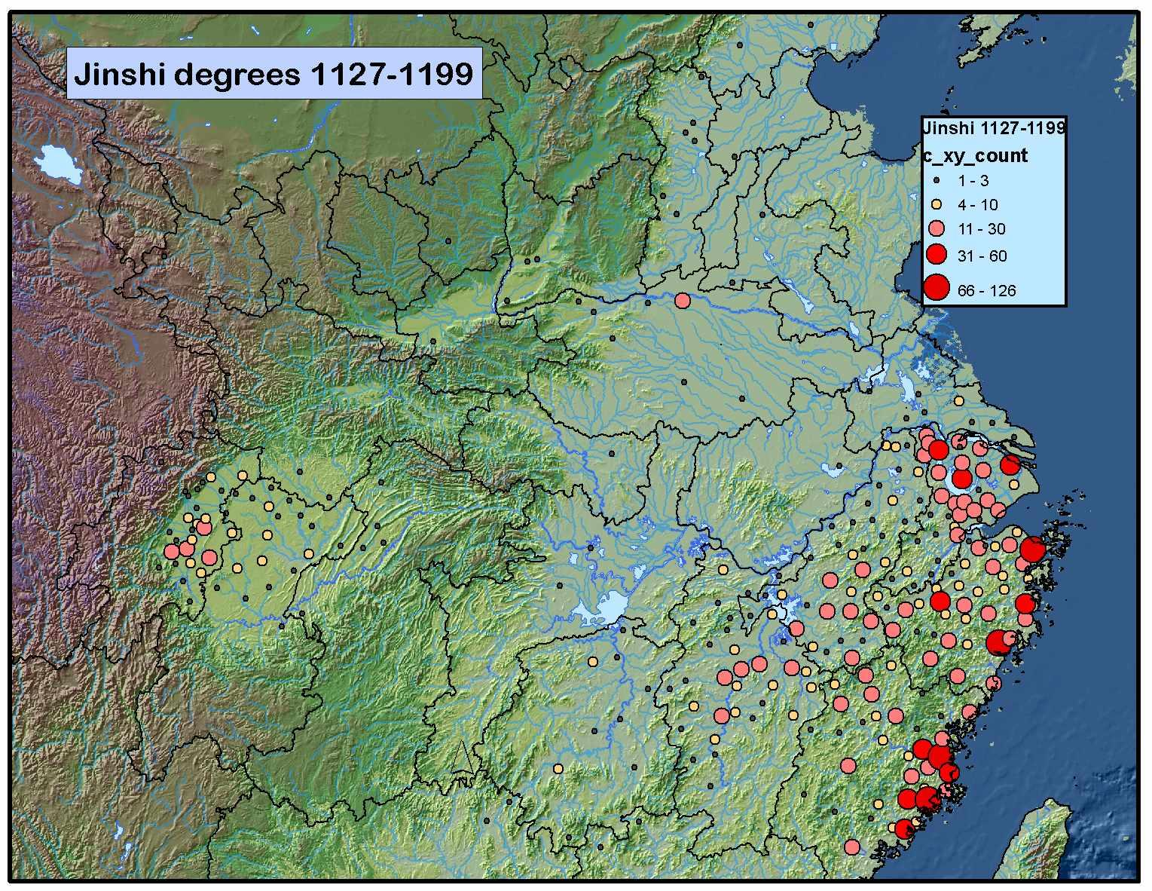

由上圖可知，資料庫中1127年到1199年之間登第的進士集中於兩浙、福建、江南東西和成都府等路。

接下來，使用者可以輸入不同指令，觀察此一分佈模式在南宋的最後75年中有無改變。

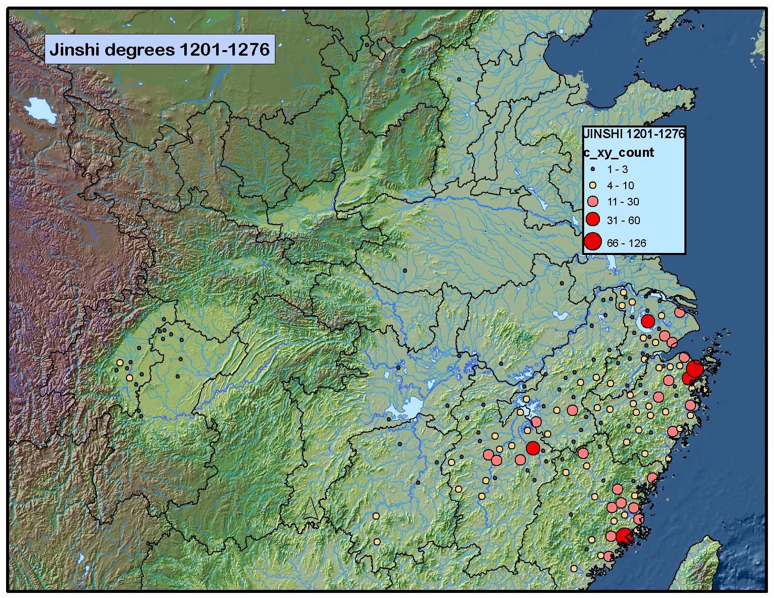

上圖顯示，南宋政府在各個地域的代表性進一步窄化。鑒於中國歷代人物傳記資料庫偏重於官職較高者之資料，使用者可能會希望知道此一分佈模式是否正確。目前有兩份完整保存的宋代登科錄：1148年《紹興十八年同年小錄》(已全數收錄中國歷代人物傳記資料庫)，以及1256年《寶祐四年登科錄》。下圖比較《紹興十八年同年小錄》和中國歷代人物傳記資料庫中現有的全部宋代進士的出身地和數量：

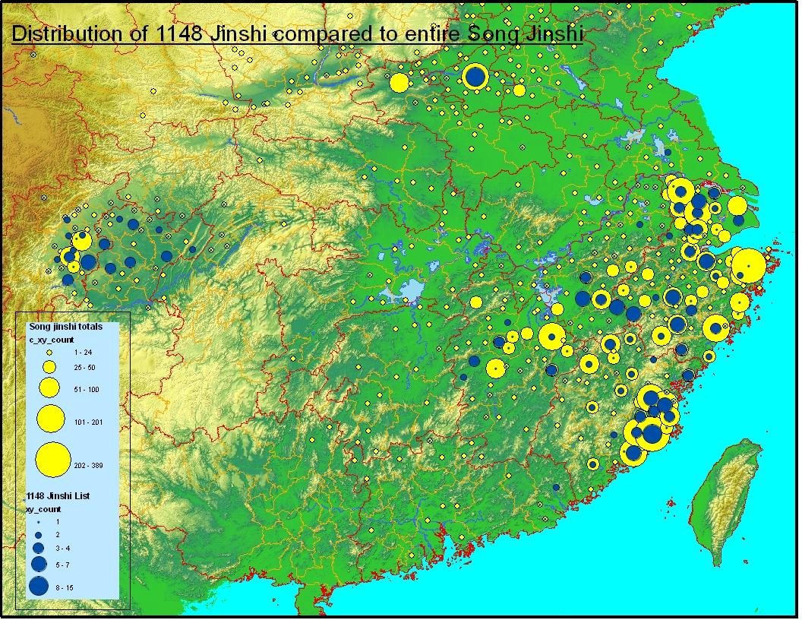

結果，我們看到一個類似的空間分佈模式，儘管其有一些意料之中與之外的差異（意料之外者為在紹興十八年的進士者中，四川盆地東部出身者的比例較預料為高，而浙江省東北部一帶出身的進士為數並不算多；意料之中的是仍有一定數量的進士的本貫為時已淪陷的京師開封府）。   
對中國歷代人物傳記資料庫進行的其他查詢亦可以GIS的方式輸出。下面是有關各種社會關係網絡的例子。第一個例子列出了因廢除王安石新法而名列元祐、元符黨籍（並遭禁錮）的官員，此一例子意在瞭解這兩群官員是否具有相同的地域出身。   
  
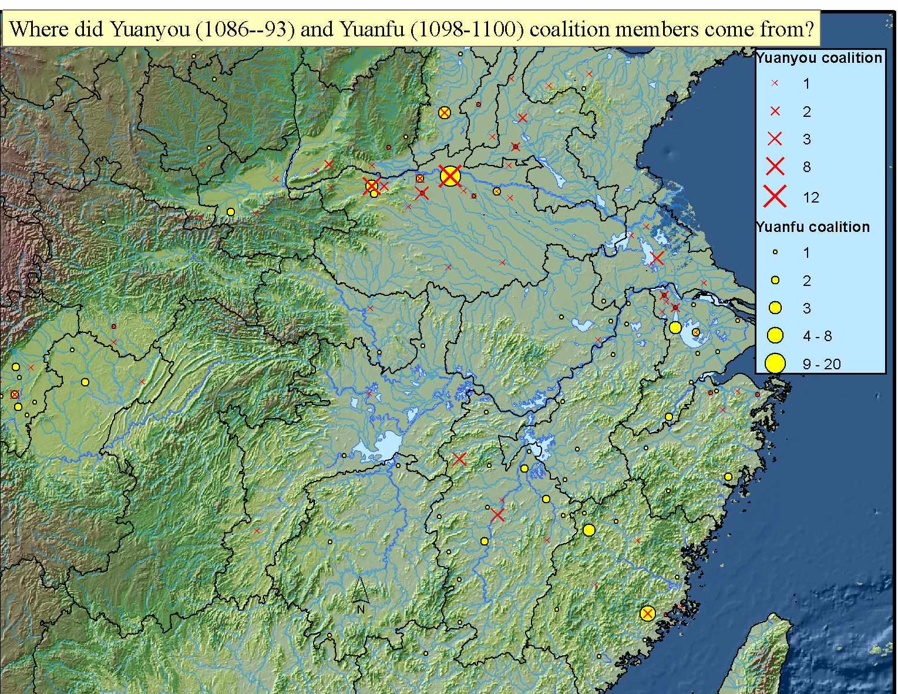

在找出元祐、元符黨人的出身地後，接著尋找福建邵武軍出身的元符黨人的姓名，並要求系統就特定案例提供更詳細的資訊。

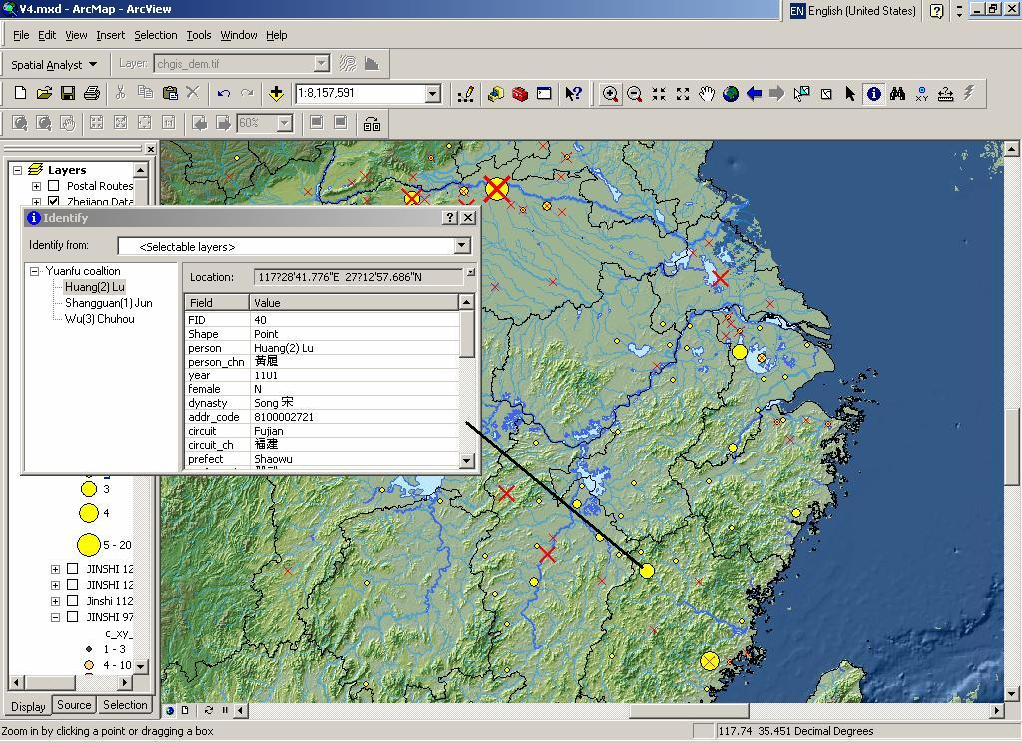

第二個例子為婚姻網絡。婚姻網絡是中國歷代人物傳記資料庫對任何指定人物或家系輸出的一種社會關係。在這個案例中，我們比較北宋大臣司馬光和南宋大臣史浩的婚姻網絡在空間上的分佈範圍。

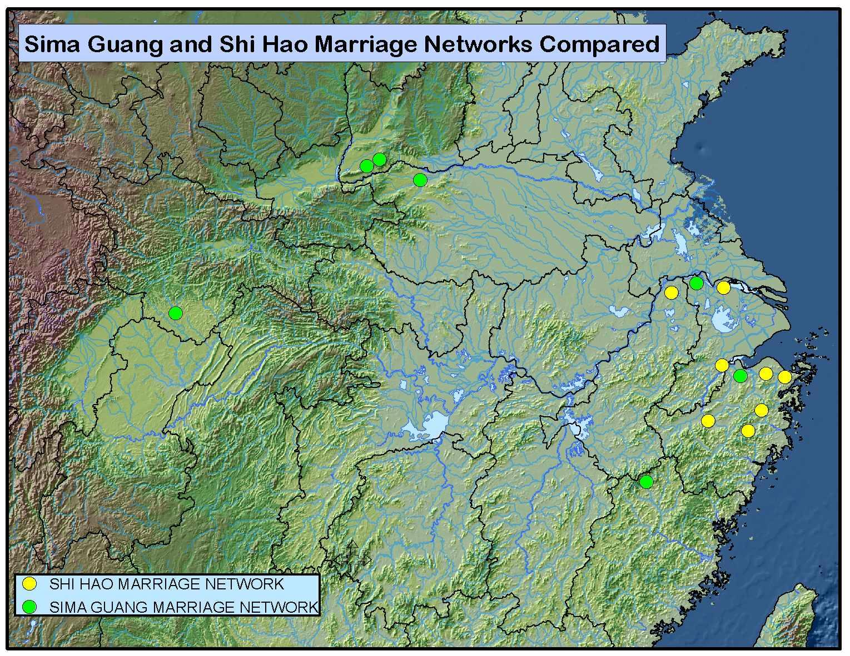

第三個例子為呂祖謙的非親屬社會關係網絡，我們希望在直接關係人、第二層社會關係人和第三層社會關係人之間做出區分。

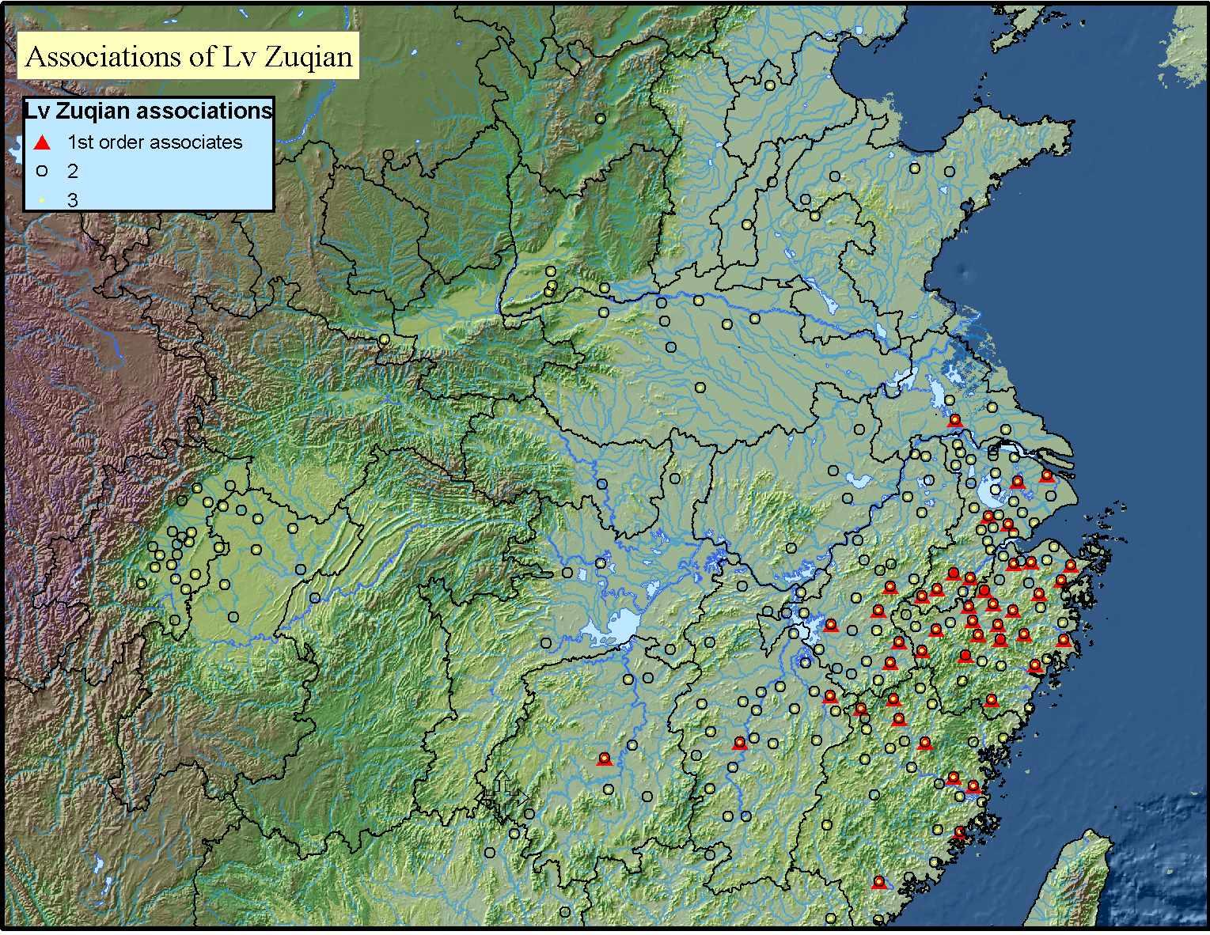

最後一個例子將中國歷代人物傳記資料庫的資料和其他基於CHGIS的資訊並列，並以GIS軟體整合二者。我們以下觀察熙寧十年（西元1077年）商稅額所代表的地方商業活動規模是否與該地方在北宋科舉中的成功程度存在明顯的關聯。

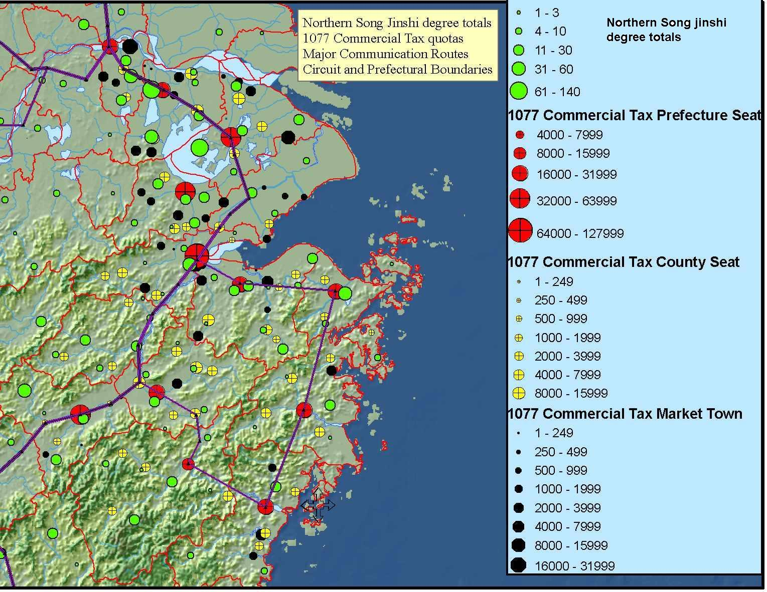

# 社會網絡分析

社會網路分析(Social network analysis, SNA)是歷史學家斯通（Lawrence Stone）關於群體傳記學方法論討論的例子之一。如同學者Charles Wetherell所述，

**「個人關係組成之集合體的概念化，提供歷史學家評估古人於何時、如何，及為何利用親族與非親族關係。社會網路關係分析家發現，人們須從不同的社會關係中、不同的人身上，尋求情緒上與經濟上的支持。因此，僅研究人們如何於危機時刻利用親族關係已不足夠；相反地，歷史學的研究必須涵蓋過去人們如何為不同目的而利用親族與朋友關係，以及此一利用關係的優勢與限制。事實上，社會網路關係做為一種研究方法不僅有助於此一論辯，更幫助歷史學家達到梯利（Charles Tilly）所提出的挑戰：將平民百姓的日常生活與大規模的社會變遷作有意義的連結。」**

(Charles Wetherell, “Historical Social Network Analysis,” International Review of Social History 43 (1998), Supplement.)

Access版本的社會網絡分析可以從CBDB導出數據，然後在免費軟件[Pajek](http://pajek.imfm.si/doku.php?id=pajek" \t "_blank)裡進行可視化和分析。使用辦法見[Pajek用戶手冊](http://vlado.fmf.uni-lj.si/pub/networks/pajek/doc/pajekman.pdf" \t "_blank)和書籍[Exploratory Social Network Analysis with Pajek](http://www.amazon.com/Exploratory-Network-Analysis-Structural-Sciences/dp/0521174805/ref=sr_1_1?s=books&ie=UTF8&qid=1330962297&sr=1-1)（有[中文譯本](http://www.amazon.cn/%E8%B7%A8%E5%AD%A6%E7%A7%91%E5%90%8D%E4%BD%9C%E8%AF%91%E8%91%97%E7%B3%BB%E5%88%97%E2%80%A2%E8%9C%98%E8%9B%9B-%E7%A4%BE%E4%BC%9A%E7%BD%91%E7%BB%9C%E5%88%86%E6%9E%90%E6%8A%80%E6%9C%AF-%E6%B2%83%E7%89%B9%E2%80%A2%E5%BE%B7%E2%80%A2%E8%AF%BA%E4%BC%8A/dp/B00AOFJX3Q" \t "_blank)）。如果需要更強大的功能，社會網絡數據也可以在[UCInet](https://sites.google.com/site/ucinetsoftware/home" \t "_blank)進行分析。

舉例而言，以下為由453人與新儒家朱熹來往的2717封信中歸納出的社會網路關係：

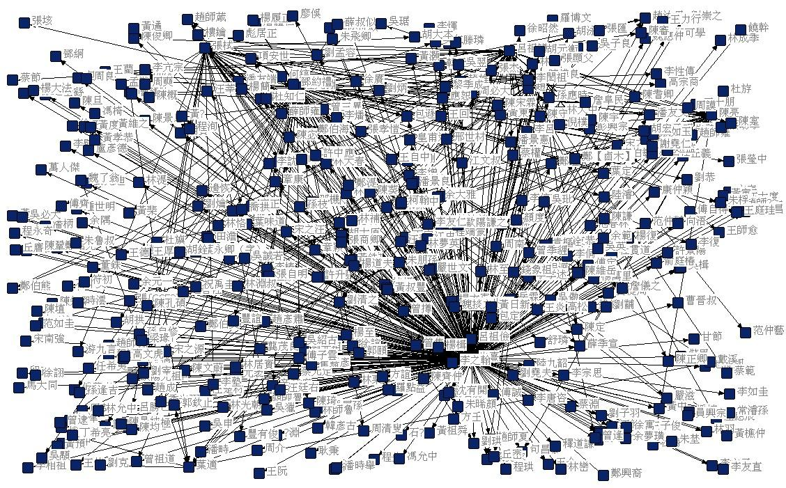

若將範圍限縮為與資料庫中兩人以上通信者的社會關係，則為下圖：

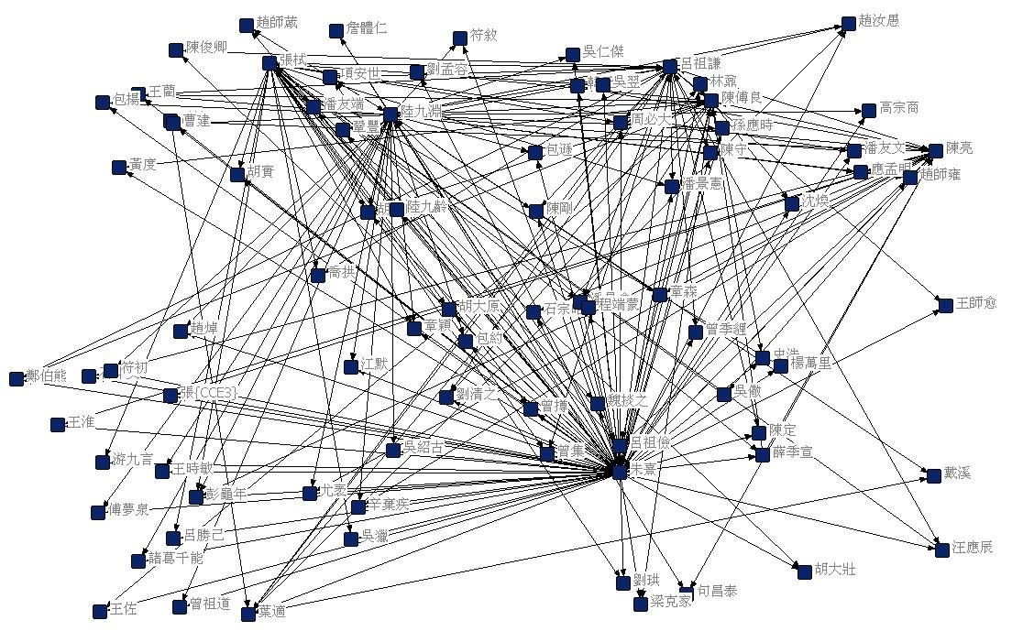

下圖以結點顯示各人所寫的信件數：

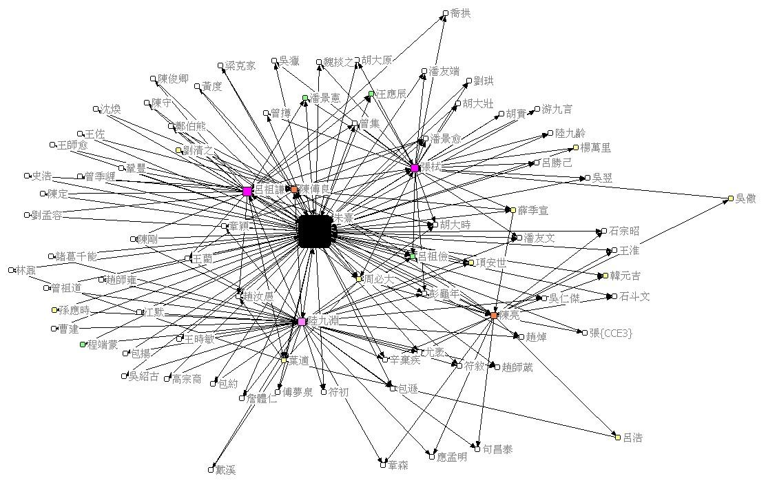

下圖顯示不同人之間的通信數：

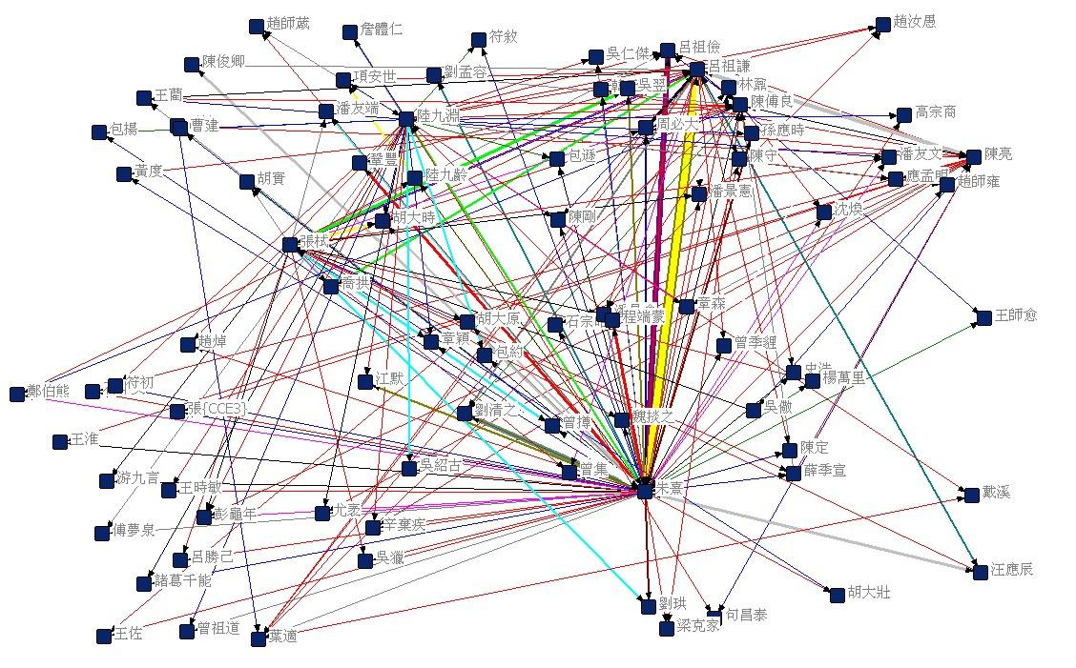

下圖以Pajek畫出社會網路關係：

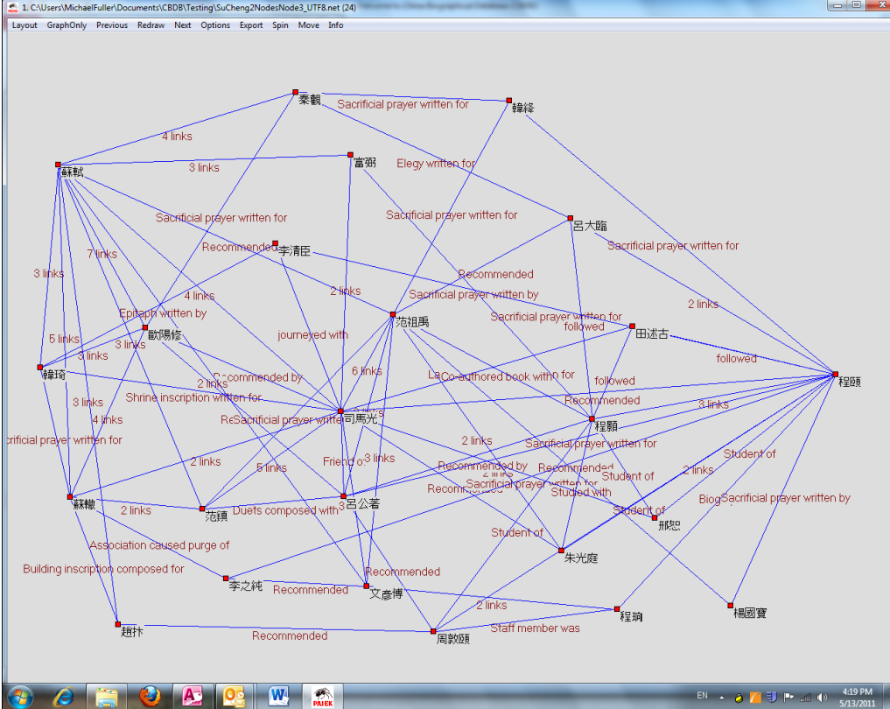

不同時期的地方社會關係網路比較：

下圖為福建莆田於1050至1100年間取得進士學位者的社會網路關係：

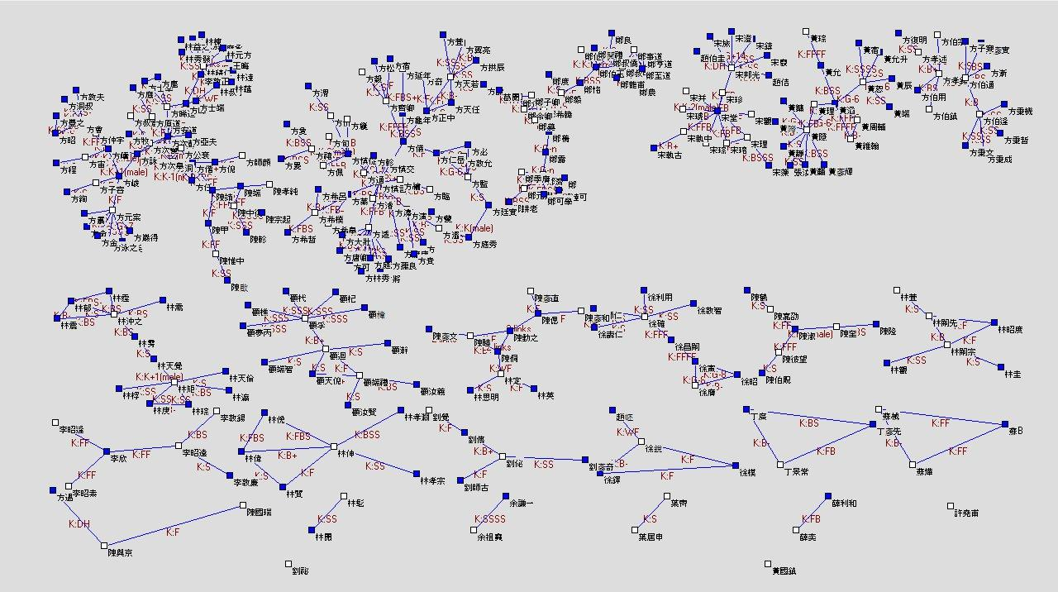

下圖為福建莆田於1200至1250年間取得進士學位者的社會網路關係：

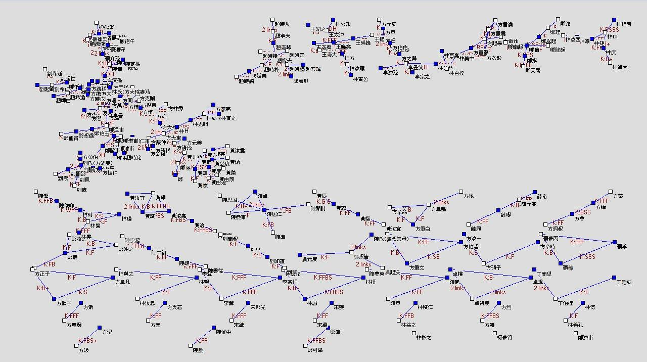

社會關係網路分析亦可與地理資訊系統結合。下圖 (由Adam Mitchell與Darius Li製作) 結合資料庫中人物居住地之密度分析與該些地方人物社會關係網路之密度分析。

